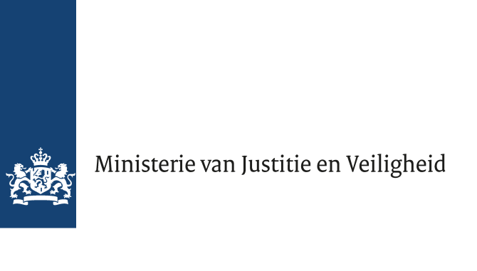

> Retouradres Postbus 20301 2500 EH Den Haag

Aan de Voorzitter van de Tweede Kamer der Staten Generaal
Postbus 20018
2500 EA DEN HAAG

Datum 12 mei 2026
Betreft Aanbiedingsbrief onderzoeksrapport ‘Femicide in de Nederlandse rechtspraktijk: juridische erkenning en straftoemeting’
Directoraat-Generaal Straffen en Beschermen Directie Jeugd, Familie en aanpak Criminaliteitsfenomenen Jeugdbescherming
Turfmarkt 147 2511 DP Den Haag Postbus 20301 2500 EH Den Haag
www.rijksoverheid.nl/jenv

Onze referentie
7554112

Bijlagen
3

Hierbij bied ik uw Kamer het onderzoeksrapport Femicide in de Nederlandse rechtspraktijk: juridische erkenning en straftoemeting van Maastricht University aan, dat in opdracht van het Wetenschappelijk Onderzoek- en Datacentrum is opgesteld. In dit onderzoek is in kaart gebracht in hoeverre femicide binnen de Nederlandse rechtspraktijk wordt herkend, erkend, gekaderd en juridisch beoordeeld, en op welke wijze gendergerelateerde kenmerken worden meegewogen in de strafrechtelijke beoordeling en straftoemeting van (poging tot) moord en doodslag op vrouwen. Een beleidsreactie op dit onderzoek zal ik uw Kamer voor het zomerreces doen toekomen.

De Minister van Justitie en Veiligheid,

D.M. van Weel

